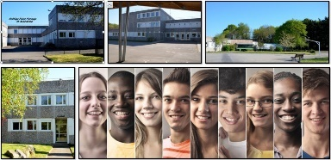

Dossier de candidature en section
sportive aviron

Collège

Pierre NORANGE

Sébastien Mandoux
Chef d’établissement

66 route de Trébale
44 600 Saint Nazaire

Tél. 02.51.76.60.30.

A retourner pour le vendredi 24 mars dernier délai (en déposant le document dans la boite du collège, ou en l’envoyant par mail)

Elève : Garçon Fille
Nom Prénom :.....................................................................................
Date de naissance : ............................................................................

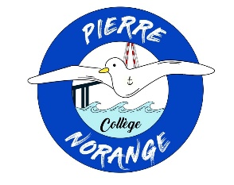
Responsables légaux :
Nom : ............................................ Prénom : ......................................
Adresse : ............................................................................................
Code Postal : .................. Ville : ........................................................
E-mail : ……........................................................................................
Tél domicile : ................................. Tél Portable : .............................

Nom : ............................................ Prénom : ......................................
Adresse : ............................................................................................
Code Postal : .................. Ville : ........................................................
E-mail : ……........................................................................................
Tél domicile : ................................. Tél Portable : .............................

Ecole fréquentée : ………...………………………………………………

Nom de l’enseignante : …………………………………………………...

Des tests d’admission se dérouleront courant avril 2024. Vous recevrez une convocation pour vous y rendre. Elle sera envoyée par courrier électronique à l’adresse du premier responsable légal et les écoles seront informées.

Je soussigné (e)………………………………… demande l’inscription de ma fille/mon fils…………………………………………en classe de section internationale britannique.

Signature

